# 用户手册

## 1 产品简介

这是一款基于移动互联的车载APP，通过车主每次坐进汽车，都能够利用集成在座椅、安全带、方向盘中的传感器或外置的监测设备（如红外测温仪），为车主做一次基础体检，测量出车主的体温、体重、心跳、血压、血脂等指标，并将这些数据存入车载中控的智能健康监控APP，APP利用这些数据，与云端的大数据比对，进行健康状况分析、历史趋势分析、异常指标分析等，然后通过图表、文字、语音等形式为车主提供健康监控报告和健康建议。如**图3-1**左边所示的图为本软件的logo页面，主要显示出了软件的图标和软件的标识为“健康出行”。

## 2 用户界面介绍

此项目中健康出行软件所描述的智能健康监控系统主要由四个模块构成：

1. “状态”模块

此模块中将显示出驾驶员当前所做的基础体检后的各指标状况，例如体温、体重、心跳、血压等指标。并将每次检测的数据进行存储、分析，根据分析结果判断存在的问题并向用户展示分析结果和建议。其中分析是将数据跟云端的数据进行比对，根据自己的历史趋势做出异常指标分析。

如**图3-1**右所示，右边所表示的是“状态”模块，此页面显示了该用户的心率为77次/分，体重为64kg等用户的身体状况指标，当用户每一次进入车内进行体检的时候，该数据会更新为最近所测得的数据。当用户点击语音播报的时候，系统会将分析结果用TTL（文本转语音）语音播报出来。

此模块的优点在于，考虑到驾驶员驾驶的时候不能长时间观看屏幕，利用语音播报将更方便于驾驶员安全驾驶。

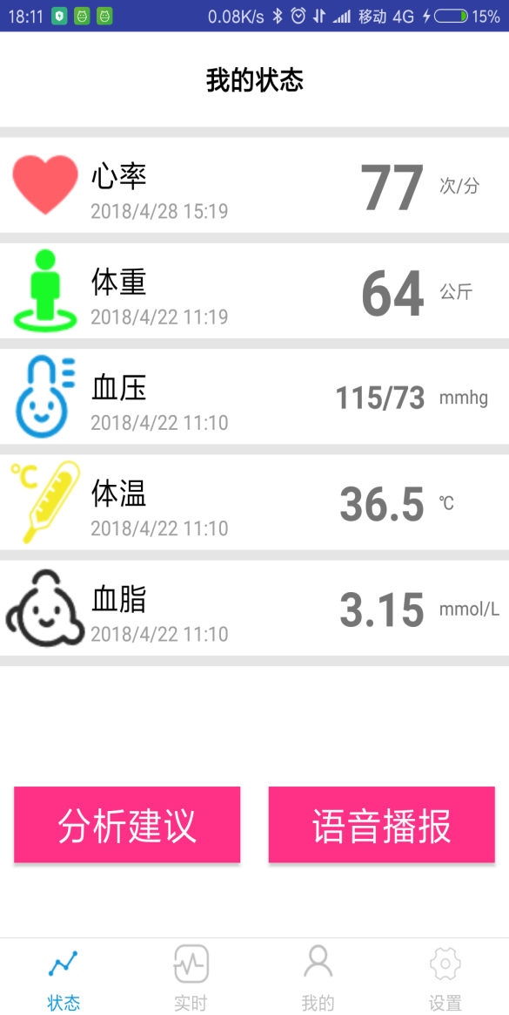

**图3-1**

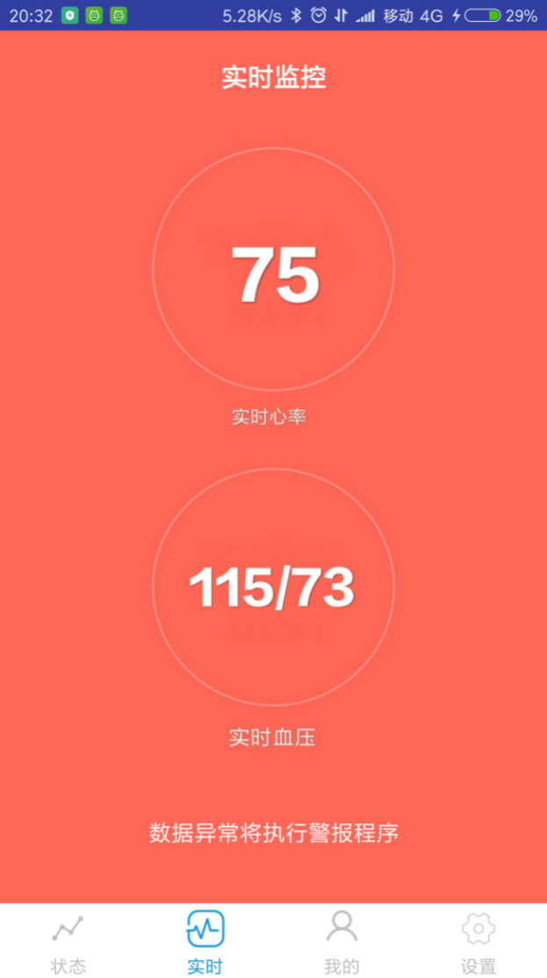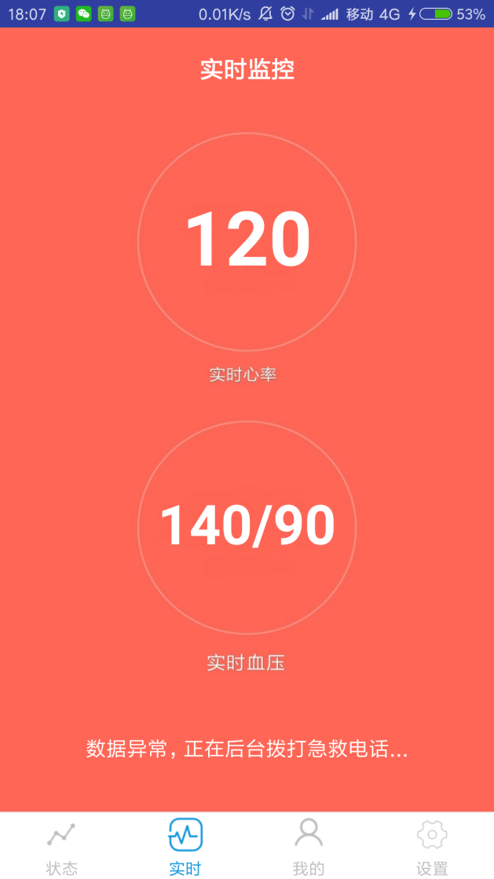

**图3-2**

1. “实时监控”模块

此模块中，系统随时监控驾驶员的身体状况，如果出现心跳、血压等异常情况，可以立即发出警报并拨打急救电话。此模块需要调用手机打电话的权限。

如**图3-2左**图所示，右边表示的是APP的“实时监控”页面，在该页面当中，能够实时显示驾驶员的心率跟血压变化状况，例如此页面上面显示的“75”代表的是用户的实时心率是75次/秒，“115/73”表示的是用户的实时血压是收缩压115mmHg，舒张压是73mmHg，此时的用户身体状况是正常的，当用户的实时血压或者实时心率超过设定的正常范围的时候，如**图3-2**右图所示，系统将会值行警报程序，拨打用户提前设置的电话求救。

此模块的优点在于能够清楚的显示出驾驶员的实时状况，考虑到驾驶员如果遇到意外状况无法自己拨打求救电话，系统会自动拨打求救电话。

1. “我的”模块

此模块主要有绑定相关设备及查看个人及设备信息。

如**图3-3**所示，**图3-3**左边即为“我的”模块页面，用户可以点击左上角的修改图标按钮修改个人信息，点击右上角按钮会显示系统的信息。在页面上方是用户名及头像，用户可以点击“添加新设备”按钮添加当前汽车所配备的传感仪器，图3-2左方所示已添加的设备有“血压仪”。

此模块的优点在于，页面美观友好，整洁大方。

4.“设置”模块，

此模块主要有用户修改个人信息、设置软件的更新、清理缓存、账号绑定等功能。

如**图3-3**右所示，在设置页面，用户可以点击账号绑定，设置当前的账号，单位按钮是用来设置第一个“状态”页面当中各个指标的单位，“在通知栏显示连接状态”开关用来设置软件连接的设备是否成功这个信息是否在系统通知栏显示。“清理缓存”按钮能够清除保存在本地数据库当中的用户信息，“检查更新”能检查软件是否为最新版本。“意见反馈”按钮中，用户可以给软件开发者提建议及使用体验反馈，这样有利于开发者完善APP。“关于”按钮即为显示APP的版本信息。用户点击“退出登录”，软件将会退出当前用户状态，回到软件的登录界面。

此模块的优点在于，功能完善，考虑到用户使用反馈，利于开发者在运维阶段完善APP，并且“清理缓存”功能能够让软件不占用多余的系统存储空间。

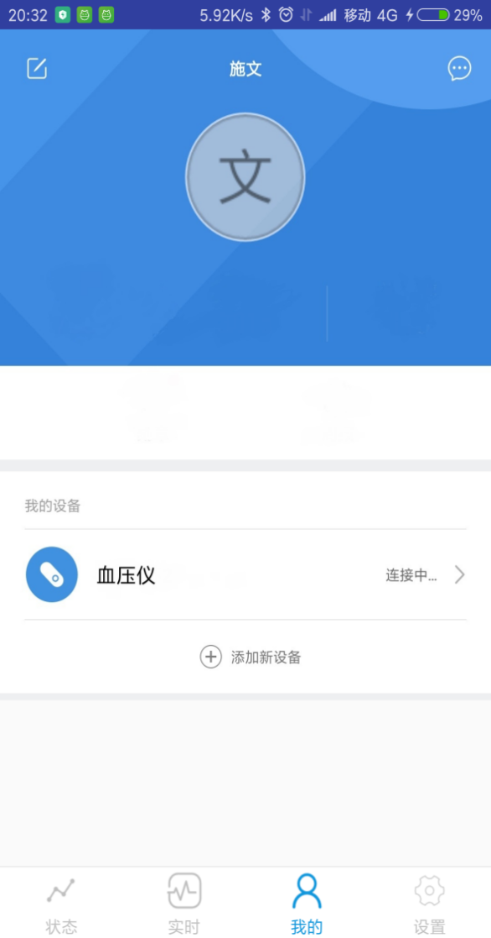 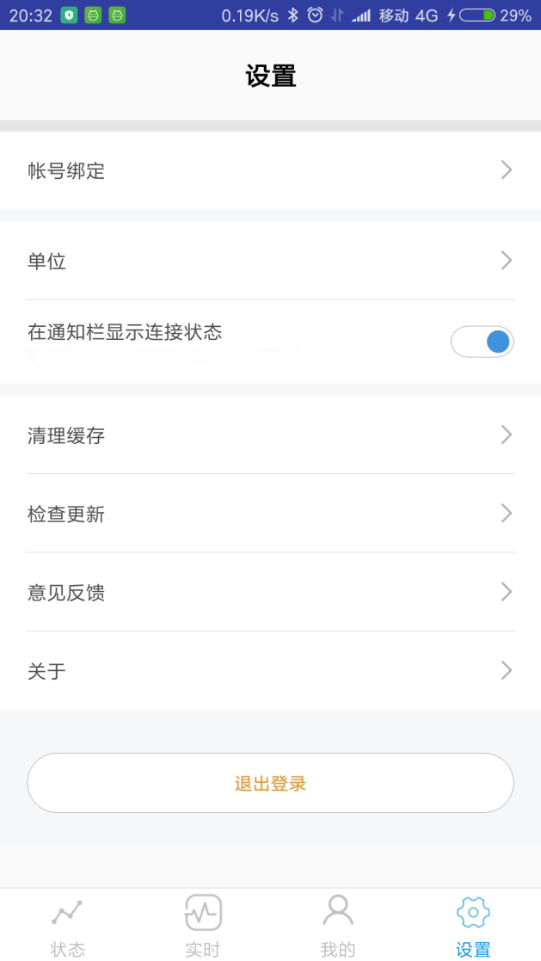

**图3-3**

## 3 产品功能特色及优点

1.产品可非常便捷的检测出驾驶员的体温、体重、心跳、血压、血脂等指标，不需要驾驶员过多参与。

2.产品软件能够对每次检测的数据进行存储、分析，能够基于分析结果判断存在的问题，并在APP端向用户展示分析结果和建议。

3.产品软件可在驾驶员驾驶过程中实时监控心跳、血压等关键体征指标，如发现异常可发出警报提示并自动拨打急救电话或预先设定的联系人电话。

4.产品软件TTS语音播报功能，能自动或交互式语音播报关键指标、健康建议或异常警报。